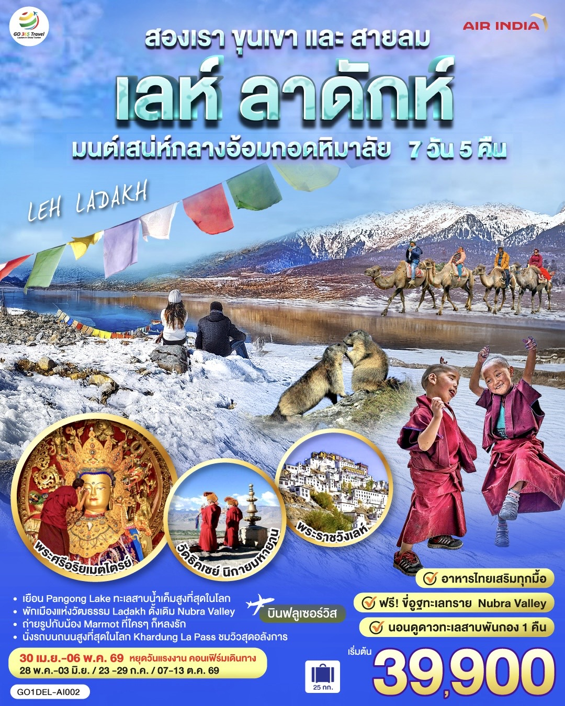
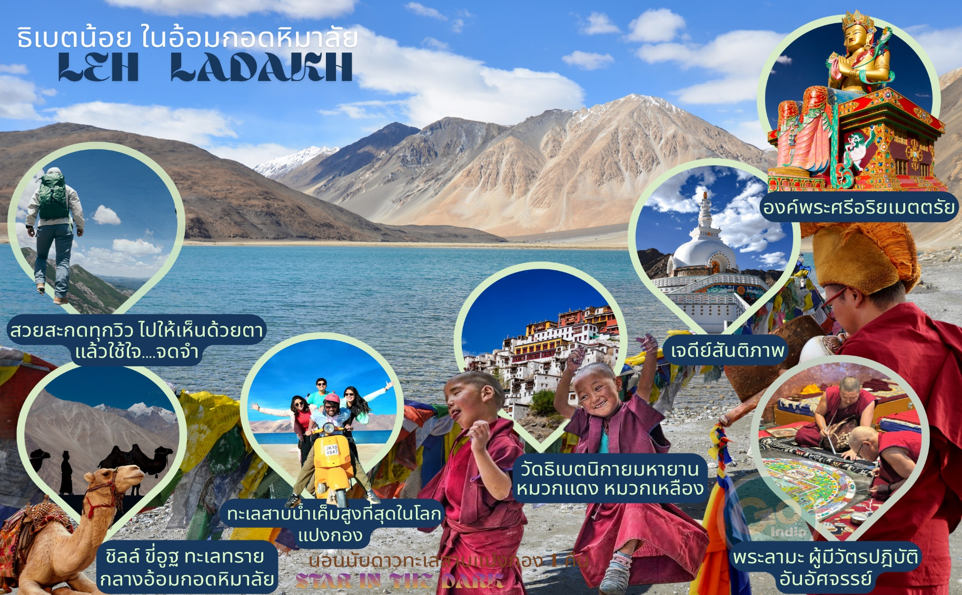

สองเราขุนเขาและสายลม
เสน่ห์ธิเบตน้อยกลางอ้อมกอดหิมาลัย
7 วัน 5 คืน โดยสายการบิน AIR INDIA (AI)
กำหนดวันเดินทาง | ผู้ใหญ่พัก 2-3 ท่าน  ท่านละ | ราคาทัวร์  (ไม่รวมตั๋วเครื่องบิน) | พักเดี่ยว  เพิ่มท่านละ
30 เม.ย. – 6 พ.ค. 2569 | 39,900. - | 23,900.- | 7,500.-
28 พ.ค. – 3 มิ.ย. 2569  ตรงหยุดวันเฉลิมพระชนมพรรษาฯ พระบรมราชินี | 39,900.- | 23,900.- | 7,500.-
23 – 29 ก.ค. 2569  ตรงหยุดวันเฉลิมพระชนมพรรษาฯ รัชกาลที่ 10 | 41,500.- | 25,900.- | 8,500.-
7-13 ต.ค. 2569  ตรงหยุดวันคล้ายวันสวรรคตฯ รัชกาลที่ 9 | 42,500.- | 25,900.- | 8,500.-

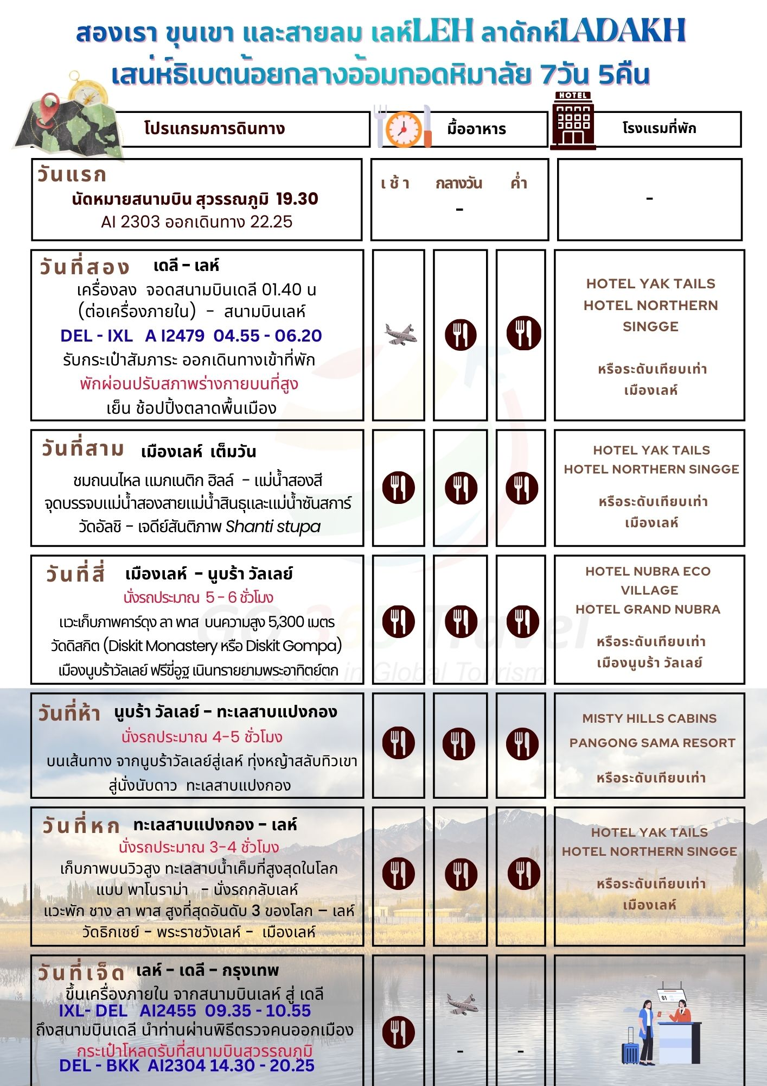

โปรแกรมอาจจะมีการปรับเปลี่ยนตามความเหมาะสมของสภาพอากาศและฤดูกาล
โดยคำนึงถึงประโยชน์และความปลอดภัยของท่านเป็นหลัก

วันที่หนึ่ง | กรุงเทพฯ (ท่าอากาศยานสุวรรณภูมิ) –เมืองเดลี (บินภายในประเทศ) สนามบินเลห์ - เมืองเลห์
19.30 น. | คณะพร้อมกันที่สนามบินสุวรรณภูมิ ชั้น 4 เคาน์เตอร์เช็คอิน สายการบินแอร์อินเดีย (AIR INDIA ) โดยมีเจ้าหน้าที่ของบริษัทฯ คอยให้การต้อนรับ อำนวยความสะดวกตลอดขั้นตอนการเช็คอิน และหัวหน้าทัวร์ให้คำแนะนำเพื่อเตรียมความพร้อมก่อนออกเดินทาง เอกสารวีซ่าการเข้าประเทศอินเดีย และเมืองเลห์
22.25 น. | เหินฟ้าสู่นครเดลี โดย สายการบินแอร์อินเดีย เที่ยวบินที่ AI2303
วันที่สอง | สนามบินเดลี ต่อเครื่องภายในประเทศ- สนามบินเลห์ - เมืองเลห์  (ปรับสภาพร่างกาย เดินตลาดพื้นเมือง)
01.40 น. | ถึงท่าอากาศยานนานาชาติอินทิราคานธี นครเดลี เวลาช้ากว่าประเทศไทย 1.30 ชม. หลังผ่านพิธีการตรวจคนเข้าเมืองเรียบร้อยแล้ว รับกระเป๋าสัมภาระ  จากนั้นนำท่านเชคอิน สัมภาระ สายการบินภายในประเทศ AIR INDIA
04.55 น. | นำท่านลัดฟ้าสู่ เมืองเลห์ โดยสายการบิน แอร์ อินเดีย เที่ยวบินที่ AI2479
06.20 น. | เดินทางถึงสนามบิน Kushok Bakula Rimpochee Airport
 | นำท่านเดินทางไปยังโรงแรมที่พัก ในตัวเมืองเลห์ ระยะทางประมาณ 3-4 กม. Leh เป็นเมืองหลวงของแคว้น Ladakh เขตปกครองพิเศษ ประเทศอินเดีย มีความสูงจากระดับน้ำทะเลกว่า 3,500 เมตร ล้อมรอบด้วยเทือกเขาหิมาลัยอันตระการตา เมื่อถึงโรงแรมมีเครื่องดื่มต้อนรับเป็นน้ำสมุนไพรอุ่นๆ ของชาวเลห์ จากนั้นเข้าพัก แนะนำท่านพักผ่อนนอนปรับร่างกายในท่าราบ เพื่อปรับสภาพในระดับความสูงของพื้นที่เมือง
ที่พัก | Hotel Yak Tails / Hotel Northern Singge / Hotel The Leh หรือระดับเทียบเท่า
กลางวัน | รับประทานอาหารกลางวันที่ห้องอาหารของโรงแรม (มื้อที่1)
 | ช่วงเย็น นำท่าน เดินเลือกซื้อ เสื้อผ้า และอุปกรณ์กันหนาวเพิ่มเติม ราคาถูก ในตลาดพื้นเมืองใจกลางเมืองเลห์ มีร้านหนังสือ โปสการ์ด และของฝาก แฮนเมด มากมายให้ท่านได้เดินเลือกซื้อ และเพื่อปรับสภาพร่างกาย
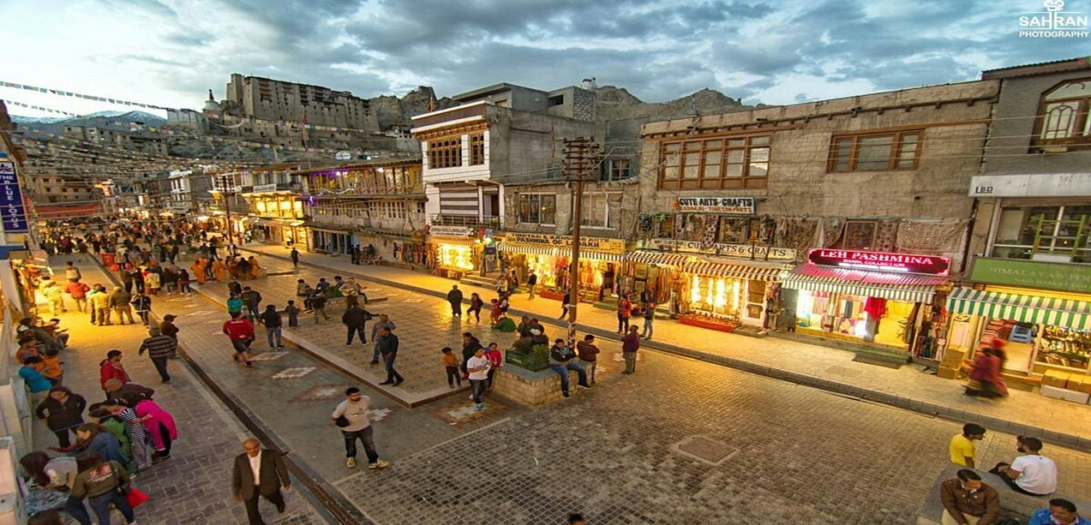
ค่ำ | รับประทานอาหารค่ำ (มื้อที่ 2) จากนั้นพักผ่อน ตามอัธยาศัย
วันที่สาม | เมืองเลห์ – แมกเนติก ฮิลล์ (Magnetic Hill) - แม่น้ำสองสี จุดบรรจบแม่น้ำสองสายแม่น้ำสินธุและแม่น้ำซันสการ์ – วัดอัลชิ - เจดีย์สันติภาพ Shanti stupa
เช้า | รับประทานอาหารเช้า ณ ห้องอาหารของโรงแรม (มื้อที่ 3)
 | ออกสำรวจเส้นทางสุดโรแมนติคและอัศจรรย์ แมกเนติก ฮิลล์ (Magnetic Hill) เนินพิศวง ที่ปล่อยรถให้ไหลก็ไปได้ โดยไม่ต้องเหยียบคันเร่งใดๆ พร้อมวิวสุดอลังการ ภูเขาใหญ่สุดลูกหูลูกตา ลงอิสระเวลาท่านถ่ายรูป ถนนสุดคลู
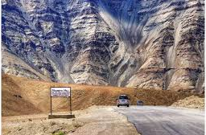
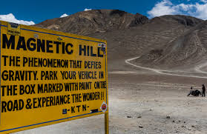
 | จากนั้นชมความสวยงามของจุดบรรจบแม่น้ำสองสาย สองสี (Confluence of the Zanskar and Indus River) ซึ่งเป็นแม่น้ำสองสายที่สำคัญคือ แม่น้ำสินธุและแม่น้ำซันสการ์ ซึ่งเหมือนแม่น้ำสายหล่อเลี้ยงชาวเมืองลาดักห์ไหลมาบรรจบกัน
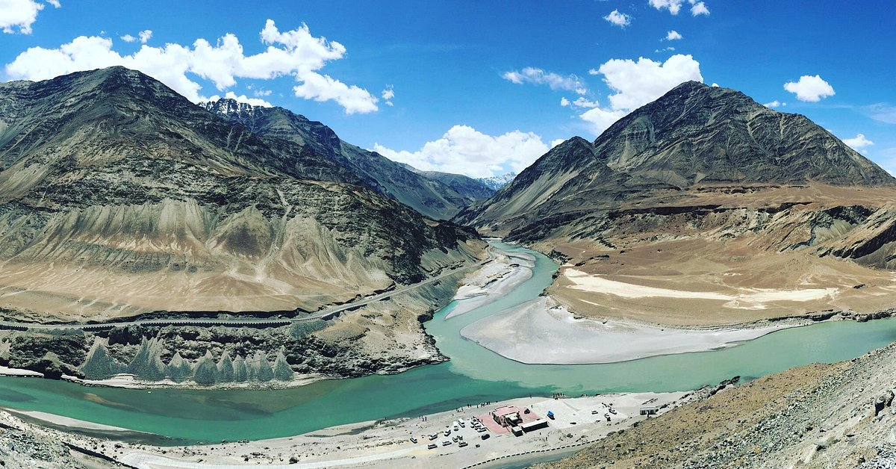
กลางวัน | รับประทานอาหารกลางวัน ร้านอาหารพื้นเมือง (มื้อที่ 4)
 | จากนั้นนำคณะออกเดินทางไปเยี่ยมชมภาพวาดอายุ100ปีของ วัดอัลชิ (Alchi Monastery) ซึ่งอยู่ห่างจากเมืองเลห์ 70 กม สถานที่นี้ถือว่ามีความสำคัญต่อทั้งศาสนาพุทธและศาสนาฮินดู เนื่องจากที่นี่มีศิลปะและสถาปัตยกรรมที่ผสมผสานระหว่างอินเดียและทิเบต เชื่อกันว่าอารามแห่งนี้สร้างขึ้นในช่วงศตวรรษที่ 10 โดยนักแปลผู้ยิ่งใหญ่ Rinchen Zangpo ผู้ซึ่งนำศาสนาพุทธมาสู่ลาดักห์
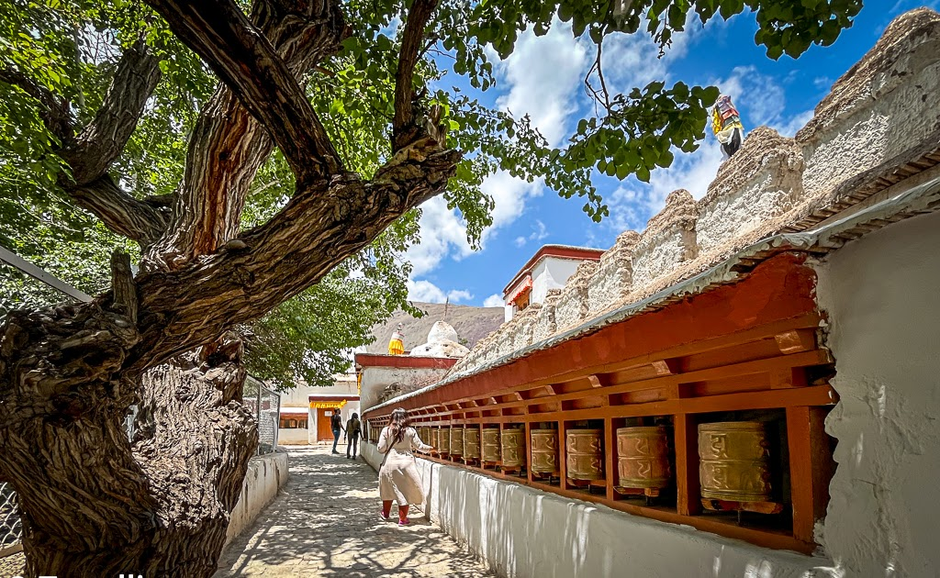
 | จากนั้นนำท่าน ไปยัง Shanti Stupa หรือเจดีย์สันติภาพ เป็นเจดีย์สีขาวทรงโดมตั้งอยู่บนเนินเขาใกล้หมู่บ้าน Changspa ในเมือง Leh เมืองเลห์ประมาณ 2 กิโลเมตร เป็นเจดีย์สันติภาพ สร้างโดยชาวญี่ปุ่นและมีพิธีเปิดโดยองค์ดาไลลามะ เมื่อค.ศ. 1985 ที่นี่ถือเป็นสัญลักษณ์แห่งสันติภาพและเป็นการฉลองครบรอบ 2,500 ปี ของศาสนาพุทธ Shanti Stupa งดงามท่ามกลางธงมนต์ ช่วงเวลาพระอาทิตย์ลับขอบฟ้า
ค่ำ | รับประทานอาหารค่ำ ณ ที่ห้องอาหาร (มื้อที่ 5)
ที่พัก | Hotel Yak Tails / Hotel Northern Singge / Hotel The Leh หรือเทียบเท่า
วันที่สี่ | เลห์ – คาร์ดุง ลา พาส –วัดดิสกิต (Diskit Monastery หรือ Diskit Gompa) นูบร้าวัลเลย์
เช้า | รับประทานอาหารเช้า ณ ห้องอาหารของโรงแรม (มื้อที่ 6)
 | จากนั้น เช็คเอ้าท์ สัมภาระ นำท่านเดินทางสู่หุบเขา นูบร้าวัลเลย์ แห่งพันธ์ไม้ หมู่บ้านดั้งเดิมของชาวลาดัค ใช้เวลาเดินทางประมาณ 5-6 ชั่วโมง ระหว่างทางสัมผัสความยิ่งใหญ่ของวิวเทือกเขาคาราโครัมแลเทือกเขาหิมาลัยที่โอบล้อมเมืองลาดักห์ เทือกเขานี้เป็นเขตแดนตามธรรมชาติกั้นอินเดียกับปากีสถาน ส่วนหนึ่งของเส้นทางสายไหม อยู่ทางทิศตะวันออกเฉียงเหนือของแคว้นลาดักห์ ห่างจากเมืองหลักอย่างเลห์ 120 กิโลเมตร มีเมืองศูนย์กลางคือดิสเก็ต ประชากรส่วนใหญ่เป็นชาวดั้งเดิมของชาวลาดัค
เดินทางบนเส้นทาง Khar Dung La Pass หนึ่งในถนนที่สูงที่สุดในโลก ชมวิวเทือกเขาหิมาลัยอันยิ่งใหญ่บนเส้นทางประวัติศาสตร์ อีกหนึ่งไฮไลท์ห้ามพลาดเมื่อมาเที่ยวอินเดีย ที่มีความสูงเหนือระดับน้ำทะเลถึง 18380 ฟุต หรือ 5602 เมตรเหนือระดับน้ำทะเล เลยทำให้ที่นี่มีหิมะปกคลุมตลอดทั้งปี พื้นที่ที่มีอากาศหนาวและมีหิมะตกตลอดทั้งปี ถนนสายนี้ถูกสร้างขึ้นในช่วงสงครามโลกครั้งที่ 2 ปี 1976 และเปิดให้ใช้งานอย่างเป็นทางการ ในช่วงต้นปี 1988
**โดยปกติเส้นทางนี้ เป็นการไต่ระดับขึ้นความสูง ซึ่งร่างกายสามารถปรับสภาพได้ที่ละน้อยบนความสูง หากท่านมีปัญหาเกี่ยวกับการหายใจ ในรถมีบริการออกซิเจนฟรีท่านละ 1 กระป๋อง และถ้าท่านต้องการซื้อเพิ่ม ชำระได้ที่หัวหน้าทัวร์ กระป๋องละ 500 บาท **
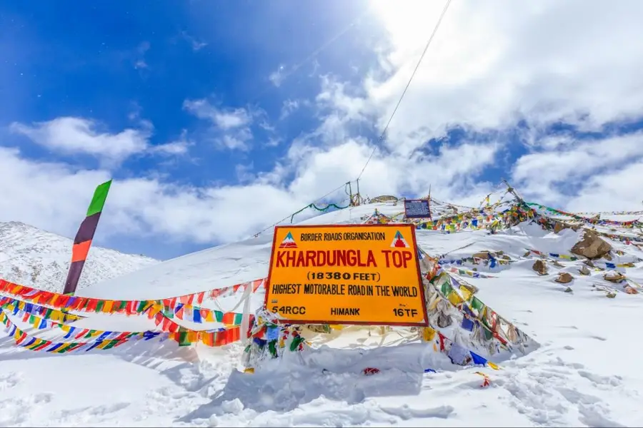
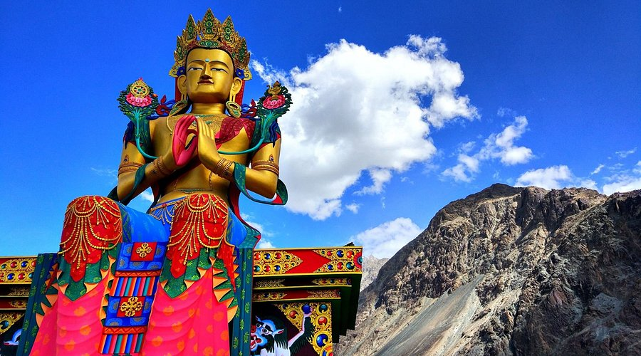
 | นำท่านเข้าวัดพุทธมหายาน แห่งนูบร้า วัดดิสกิต (Diskit Monastery หรือ Diskit Gompa) เป็นวัดที่เก่าแก่และใหญ่ที่สุดในหุบเขานูบรา, ลาดักห์ โดยนับถือนิกายเกลุกปะหรือพุทธวัชรยาน กราบขอพร พระศรีอริยเมตตรัยประทับนั่งห้อยพระบาทบนฐานองค์ใหญ่ มีระเบียงกว้างชมวิว. 360 องศา
กลางวัน | รับประทานอาหารกลางวัน (มื้อที่7)
 | จากนั้น นำท่านสัมผัสบรรยากาศการขี่อูฐในทะเลทรายที่สูงที่สุด โอบล้อมไปด้วยเทือกเขาหิมาลัย เนินทรายเหล่านี้ดึงดูดผู้เข้าชมนับร้อย ด้วยภาพเขาเรียงซ้อนเป็นทิวแถวสวยงาม ยอดเขาปกคลุมด้วยหิมะ สลับกับเนินเขาสีดำ ใช้เวลาที่ประมาณ 40 นาที ในบริเวณ ฮุนเดอร์ แซนด์ ดูนส์ (Hunder Sand Dunes) เป็นทะเลทรายสีขาวที่ตั้งอยู่บนระดับความสูงประมาณ 4,000 เมตร เหนือระดับน้ำทะเล ซึ่งนับเป็นหนึ่งในทะเลทรายที่สูงที่สุดในโลก หนึ่งในจุดเช็คอินยอดนิยม (รวมค่าบริการในค่าทัวร์)
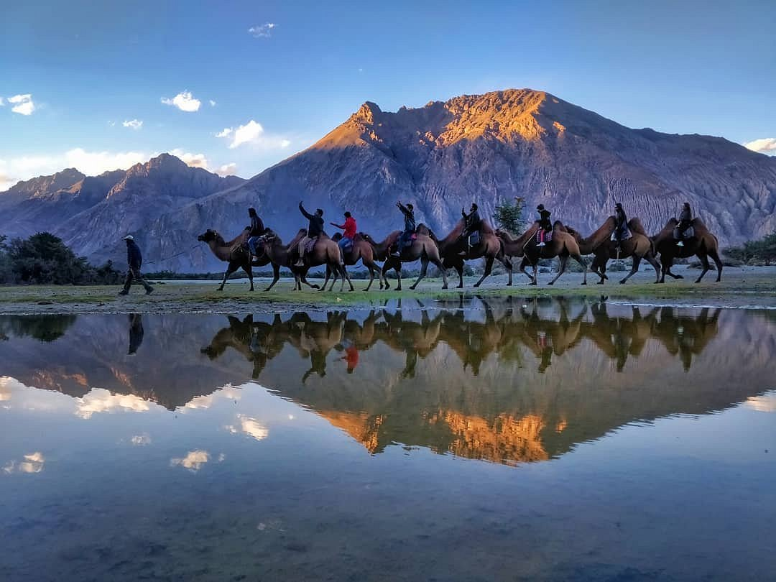
ค่ำ | รับประทานอาหารค่ำ (มื้อที่ 8)
ที่พัก | Grand Nubra Valley Resort / Hotel Nubra eco Village หรือเทียบเท่า
วันที่ห้า | นูบร้าวัลเลย์ - ไปนั่งนับดาว ทะเลสาบแปงกอง
เช้า | รับประทานอาหารเช้า ณ ห้องอาหารของโรงแรม (มื้อที่ 9)
 | เชคเอ้าท์สัมภาระ นั่งรถต่อไปยังทะเลสาบ Pangong ประมาณ 180 กม. ทะเลสาบน้ำเค็มที่สูงที่สุดในโลกที่ความสูง 4,225 เมตร เหนือระดับน้ำทะเล เป็นเส้นทางที่ผ่านหมูบ้านอันสงบ Khalsar ไปถึงที่ Agyam Village ข้ามแม่น้ำ Shayok คุณสามารถมองเห็น ล่อป่า ม้า จามรี ฝูงนก รวมถึงอาจเห็นน้องมามอส แสนน่ารักของลาดักห์ระหว่างการเดินทาง หลังจากนั้นขับรถต่อหมู่บ้านในภูมิภาค Changthang
กลางวัน | บริการอาหารกลางวันที่ห้องอาหารระหว่างทาง (มื้อที่10)
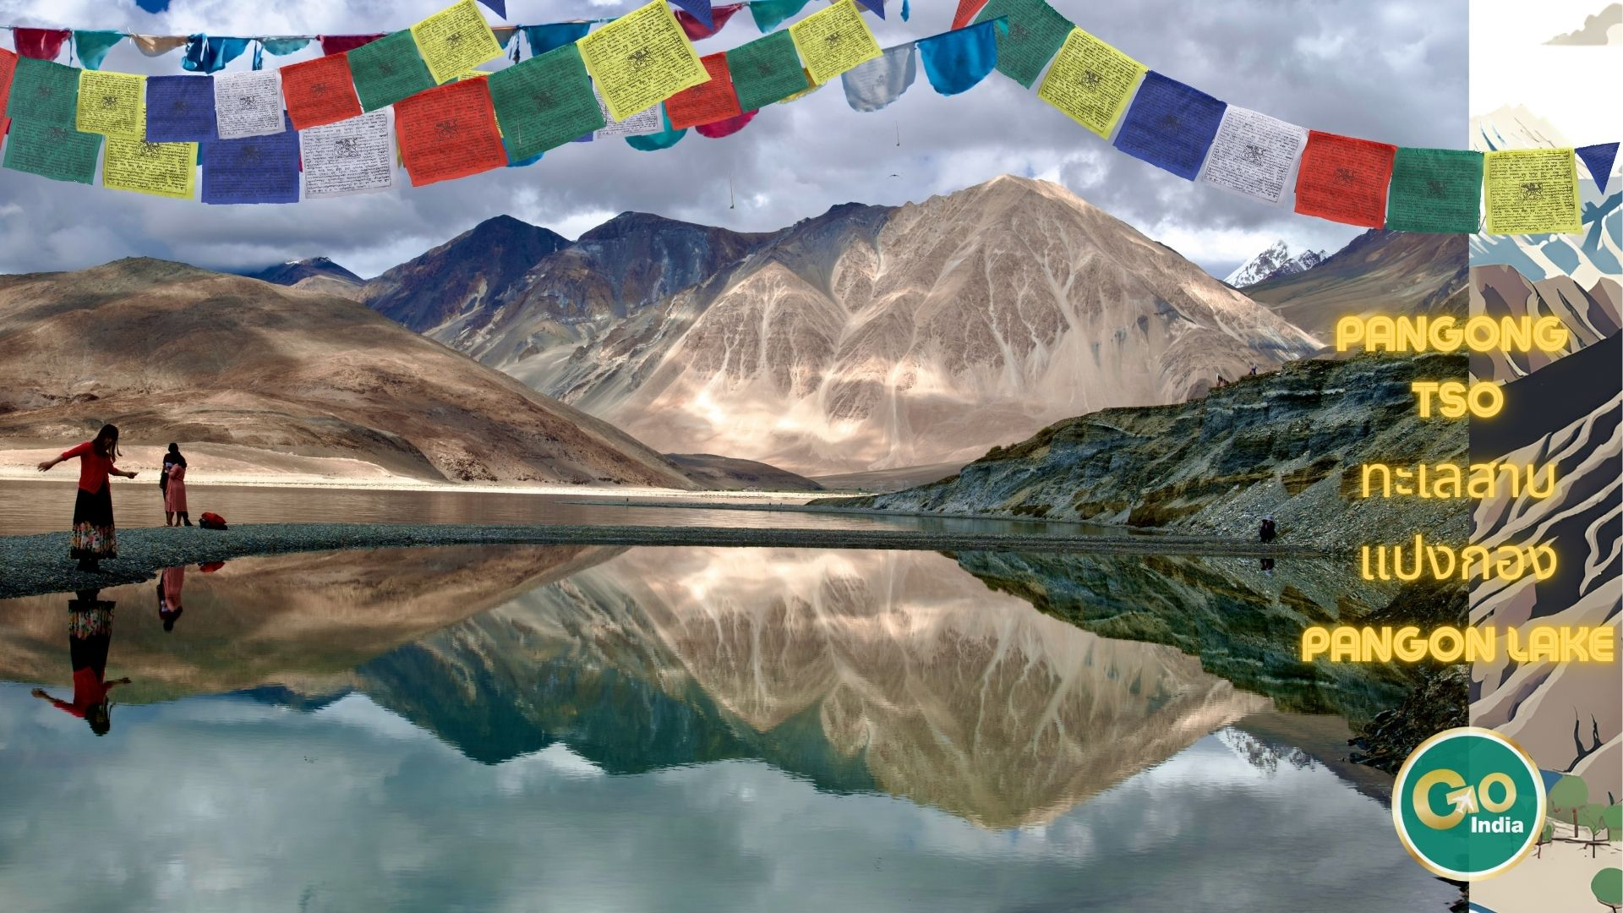
 | เต็มอิ่มกับวิว “ทะเลสาบปันกอง- แปงกอง- พันกอง” ล้วนเป็นชื่อที่ผู้คนกล่าวขาน ที่นี้สวยสมกับที่การเดินทางมาเยือนโดยต้องนั่งรถเวียนรอบเขา ผ่านแม่น้ำหลายสายผ่านวิวล้านแปด ท่านจะได้ชมความมหัศจรรย์ ของทะเลสาบน้ำเค็มที่ตั้งอยู่สูงที่สุดในโลก พื้นกินอาณาบริเวณสุดลูกหูลูกตา แนวเขาด้านหลังทะเลสาบ คือแนวเทือกเขาหิมาลัย ชายแดนธรรมชาติประเทศจีนและอินเดีย
ค่ำ | ทานอาหารที่ห้องอาหารของโรงแรม (มื้อที่ 11)
ที่พัก | Misty Hills Cabins / Pangong Sama Resort Pangong หรือเทียบเท่า
วันที่หก | แปงกอง -ชาง ลา พาส – วัดธิกเชย์ - พระราชวังเลห์ - วัดเฮมิส - เลห์
เช้า | รับประทานอาหารเช้า (มื้อที่ 12)
เช็คเอ้าท์ สัมภาระ ออกเดินทางกลับเมืองเลห์ นั่งรถประมาณ 5 ชั่วโมง
ผ่านเส้นทางที่สวย Chang la pas เป็นเส้นทาง motorable ที่สูงเป็นอันดับสองของโลก รองจาก Khadung la pass สูงจากระดับนำ้ทะเล 4350 เมตร เป็นเส้นทางเชื่อมระหว่าง เมือง Leh กับ ทะเลสาบ Pangong เส้นทางปกคลุมไปด้วยหิมะ อากาศเบาบาง เราจะเห็นทิวทัศน์ที่สวยงาม ท่ามกลางภูเขาสูง ระหว่างมีจุดพักรถ ร้านอาหารและร้านกาแฟได้เพลิดเพลิน เก็บภาพบรรยากาศ ก่อนกลับถึงเมืองเลห์
กลางวัน | รับประทานอาหารกลางวัน (มื้อที่ 13)
 | ถึงเมืองเลห์ นำท่านชมพระราชวังเชย์ Shey Palace สร้างโดยกษัตริย์ Deldan Namgyal เพื่อระลึกถึงผู้เป็นพระบิดา Singge Namgyal กำแพงพระราชวังถูกฉาบด้วยทองคำผสมทองแดง ก่อสร้างเพื่อเป็นพระราชวังฤดูร้อนของกษัตริย์แห่งลาดักห์ ภายในมีรูปปั้นของพระศากยมุณี จากนั้นชมวัดธิกเชย์ ของนิกายเกลุก ตั้งอยู่บนยอดเขาในชิกเจ ราว 19 กม. ทางตะวันออกของเลห์ ในลาดัก มีการแบ่งอาคารส่วนหนึ่งเฉพาะสำหรับภิกษุณีอารามชิกเจตั้งอยู่ที่ความสูง 3,600 เมตรจากระดับน้ำทะเล หมู่อาคารของรรามมีความสูงสูงสุดที่ 12 ชั้น เป็นสถานที่สำคัญหนึ่งในเกินปาคือวัดพระศรีอริยเมตไตรย สร้างขึ้นเพื่อรับเสด็จองค์ทะไลลามะที่ 14 ภายในประดิษฐานพระพุทธรูปพระศรีอารย์ความสูง 15 เมตร (49 ฟุต) หรือเทียบเท่าตึกสองชั้นที่ใหญ่ที่สุดในภูมิภาคนี้ ต่อด้วยวัดที่อารามที่ใหญ่ที่สุดและร่ำรวยที่สุดในลาดักห์อย่าง วัด Hemis วัดธิเบตนิกายหมวกแดงอายุ 450 ปีเป็นวัดที่ใหญ่และรวยที่สุดในลาดัค มีวัตถุโบราณที่เก็บรักษาไว้ได้ ถึงแม้ลาดัคจะผ่านสงครามมามาก แต่เพราะวัดเฮมิสอยู่ในหุบเขาลึกลับในทำเลลับตา สามารถซ่อนตัวจากผู้ประสงค์ร้ายได้เป็นอย่างดี
ค่ำ | รับประทานอาหารค่ำ (มื้อที่ 14)
ที่พัก | Hotel Yak Tails / Hotel Northern Singge / Hotel The Leh หรือเทียบเท่า
วันที่เจ็ด | สนามบิน เลห์ –ต่อเครื่อง สนามบินเดลี - กรุงเทพฯ (ท่าอากาศยานสุวรรณภูมิ
เช้า | บริการอาหารเช้า (มื้อที่ 15)
 | เช็คเอ้าท์ สัมภาระสู่สนามบินภายในประเทศ Kushok Bakula Rimpochee Airport เมืองเลห์ บริการเชคทรูกระเป๋าสัมภาระ (รับกระเป๋าใบใหญ่ที่สนามบินสุวรรณภูมิ)
09.35 น | ออกเดินทาง เหินฟ้าสู่สนามบิน เดลี โดยสายการบิน แอร์อินเดีย เที่ยวบินที่ AI446
10.55 น. | ถึงสนามบินเมืองเดลี จากนั้นนำท่าน ผ่านขั้นตอนการตรวจคนออกเมือง ตรวจเชคสัมภาระที่ท่านนำติดตัวถือขึ้นเครื่อง เรียบร้อยแล้วนำท่านเดินทางไปยังเกตประตูรอขึ้นเครื่อง (หัวหน้าทัวร์แจ้งให้ทราบอีกครั้ง)
14.30 น. | ออกเดินทางกลับประเทศไทย โดยสายการบินแอร์อินเดีย เที่ยวบินที่ AI 2304
20.25 น. | เดินทางถึงกรุงเทพฯ โดยสวัสดิภาพ
โปรแกรมอาจจะมีการปรับเปลี่ยนตามความเหมาะสมของสภาพอากาศและฤดูกาล
โดยคำนึงถึงประโยชน์และความปลอดภัยของท่านเป็นหลัก

กำหนดวันเดินทาง |  | ผู้ใหญ่พัก 2-3 ท่าน  ท่านละ | ราคาทัวร์  (ไม่รวมตั๋วเครื่องบิน) | พักเดี่ยว  เพิ่มท่านละ
30 เม.ย. – 6 พ.ค. 2569 |  | 39,900. - | 23,900.- | 7,500.-
28 พ.ค. – 3 มิ.ย. 2569  ตรงหยุดวันเฉลิมพระชนมพรรษาฯ พระบรมราชินี |  | 39,900.- | 23,900.- | 7,500.-
23 – 29 ก.ค. 2569  ตรงหยุดวันเฉลิมพระชนมพรรษาฯ รัชกาลที่ 10 |  | 41,500.- | 25,900.- | 8,500.-
7-13 ต.ค. 2569  ตรงหยุดวันคล้ายวันสวรรคตฯ รัชกาลที่ 9 |  | 42,500.- | 25,900.- | 8,500.-

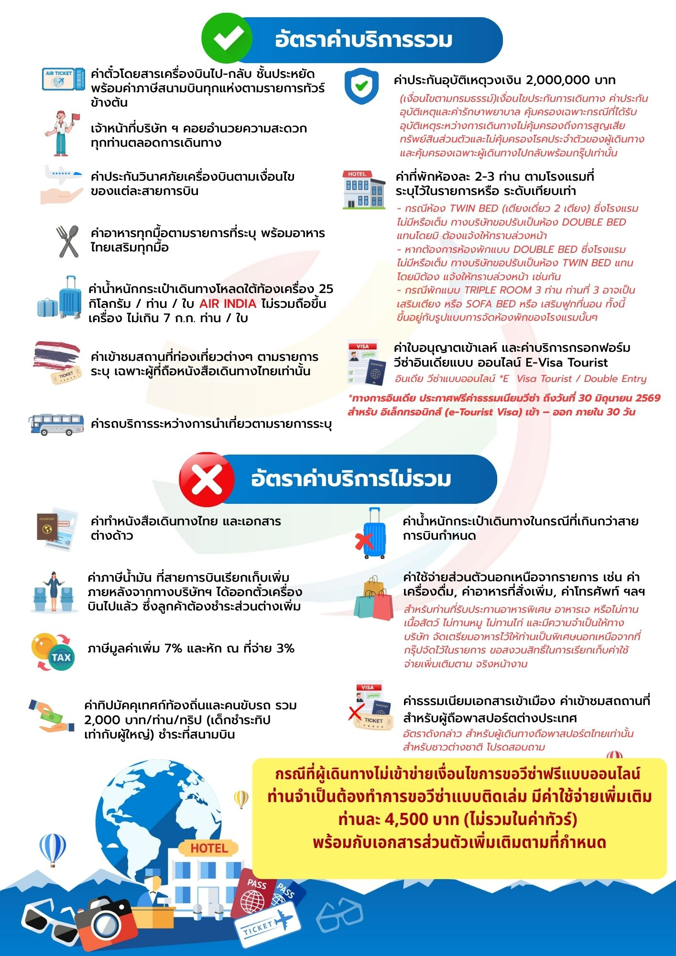
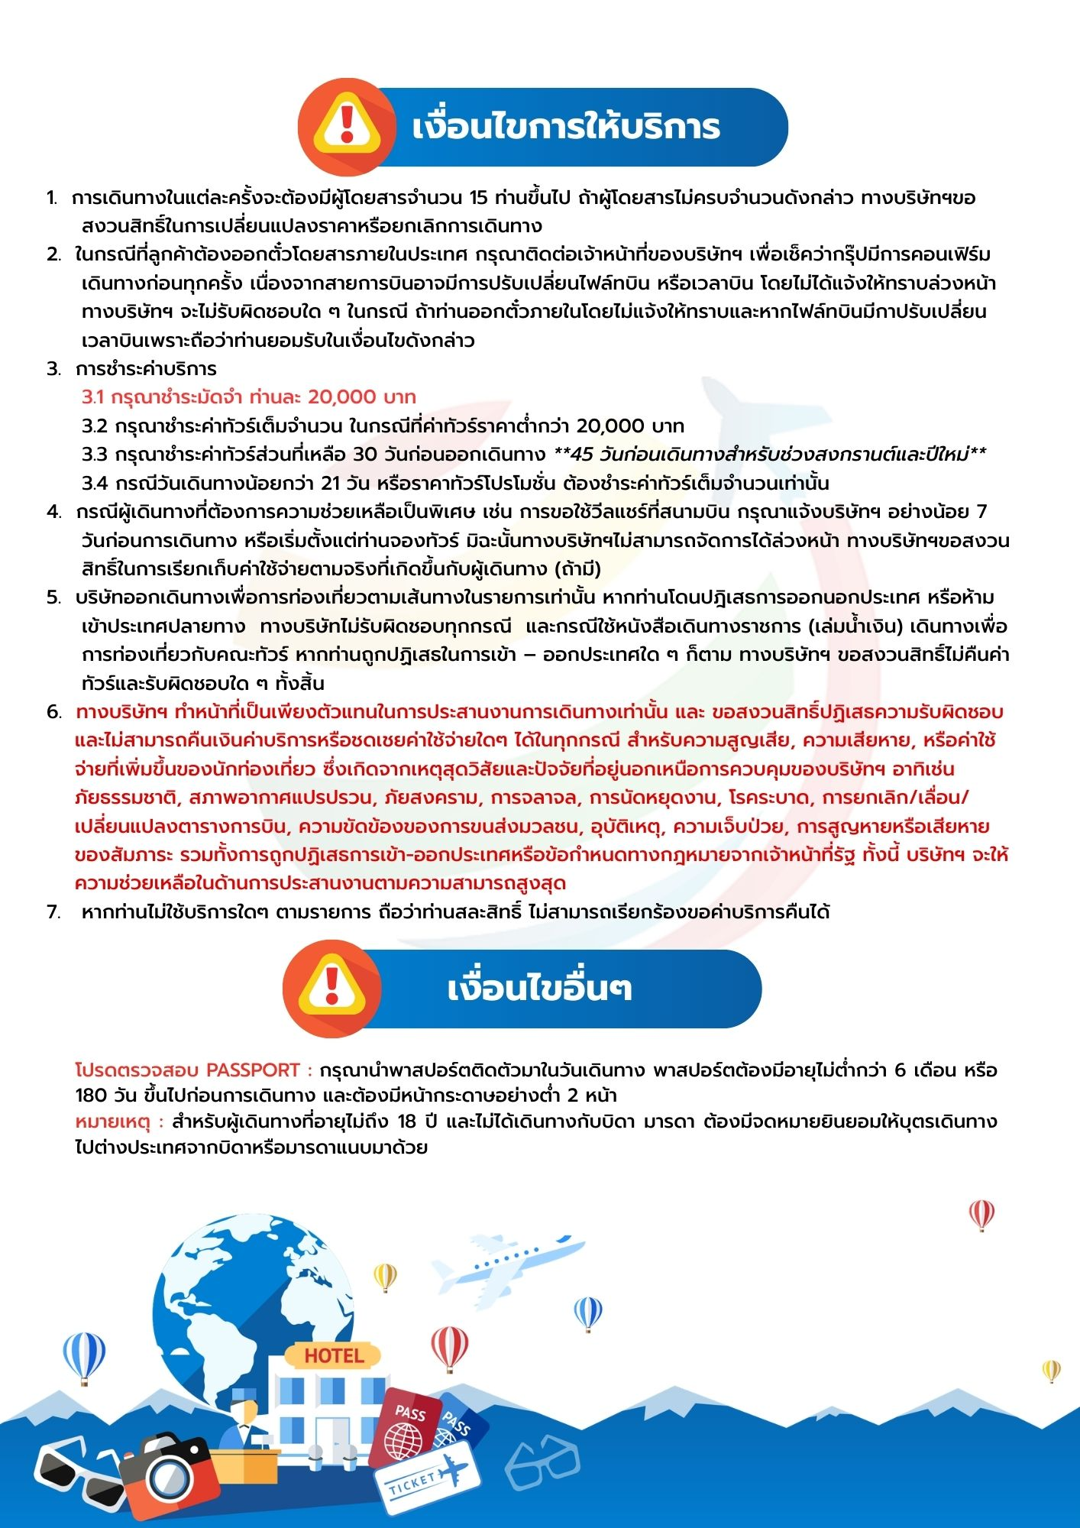
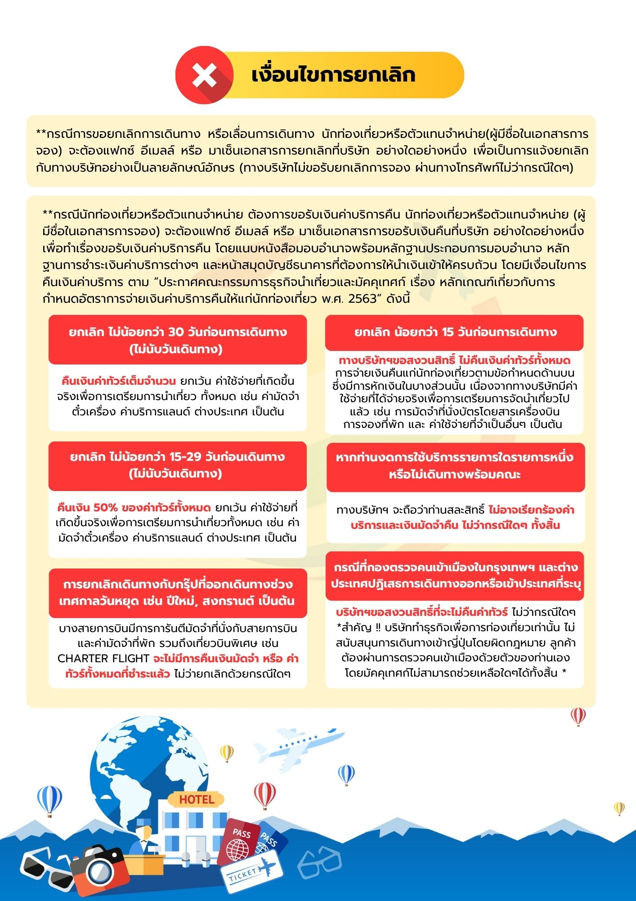

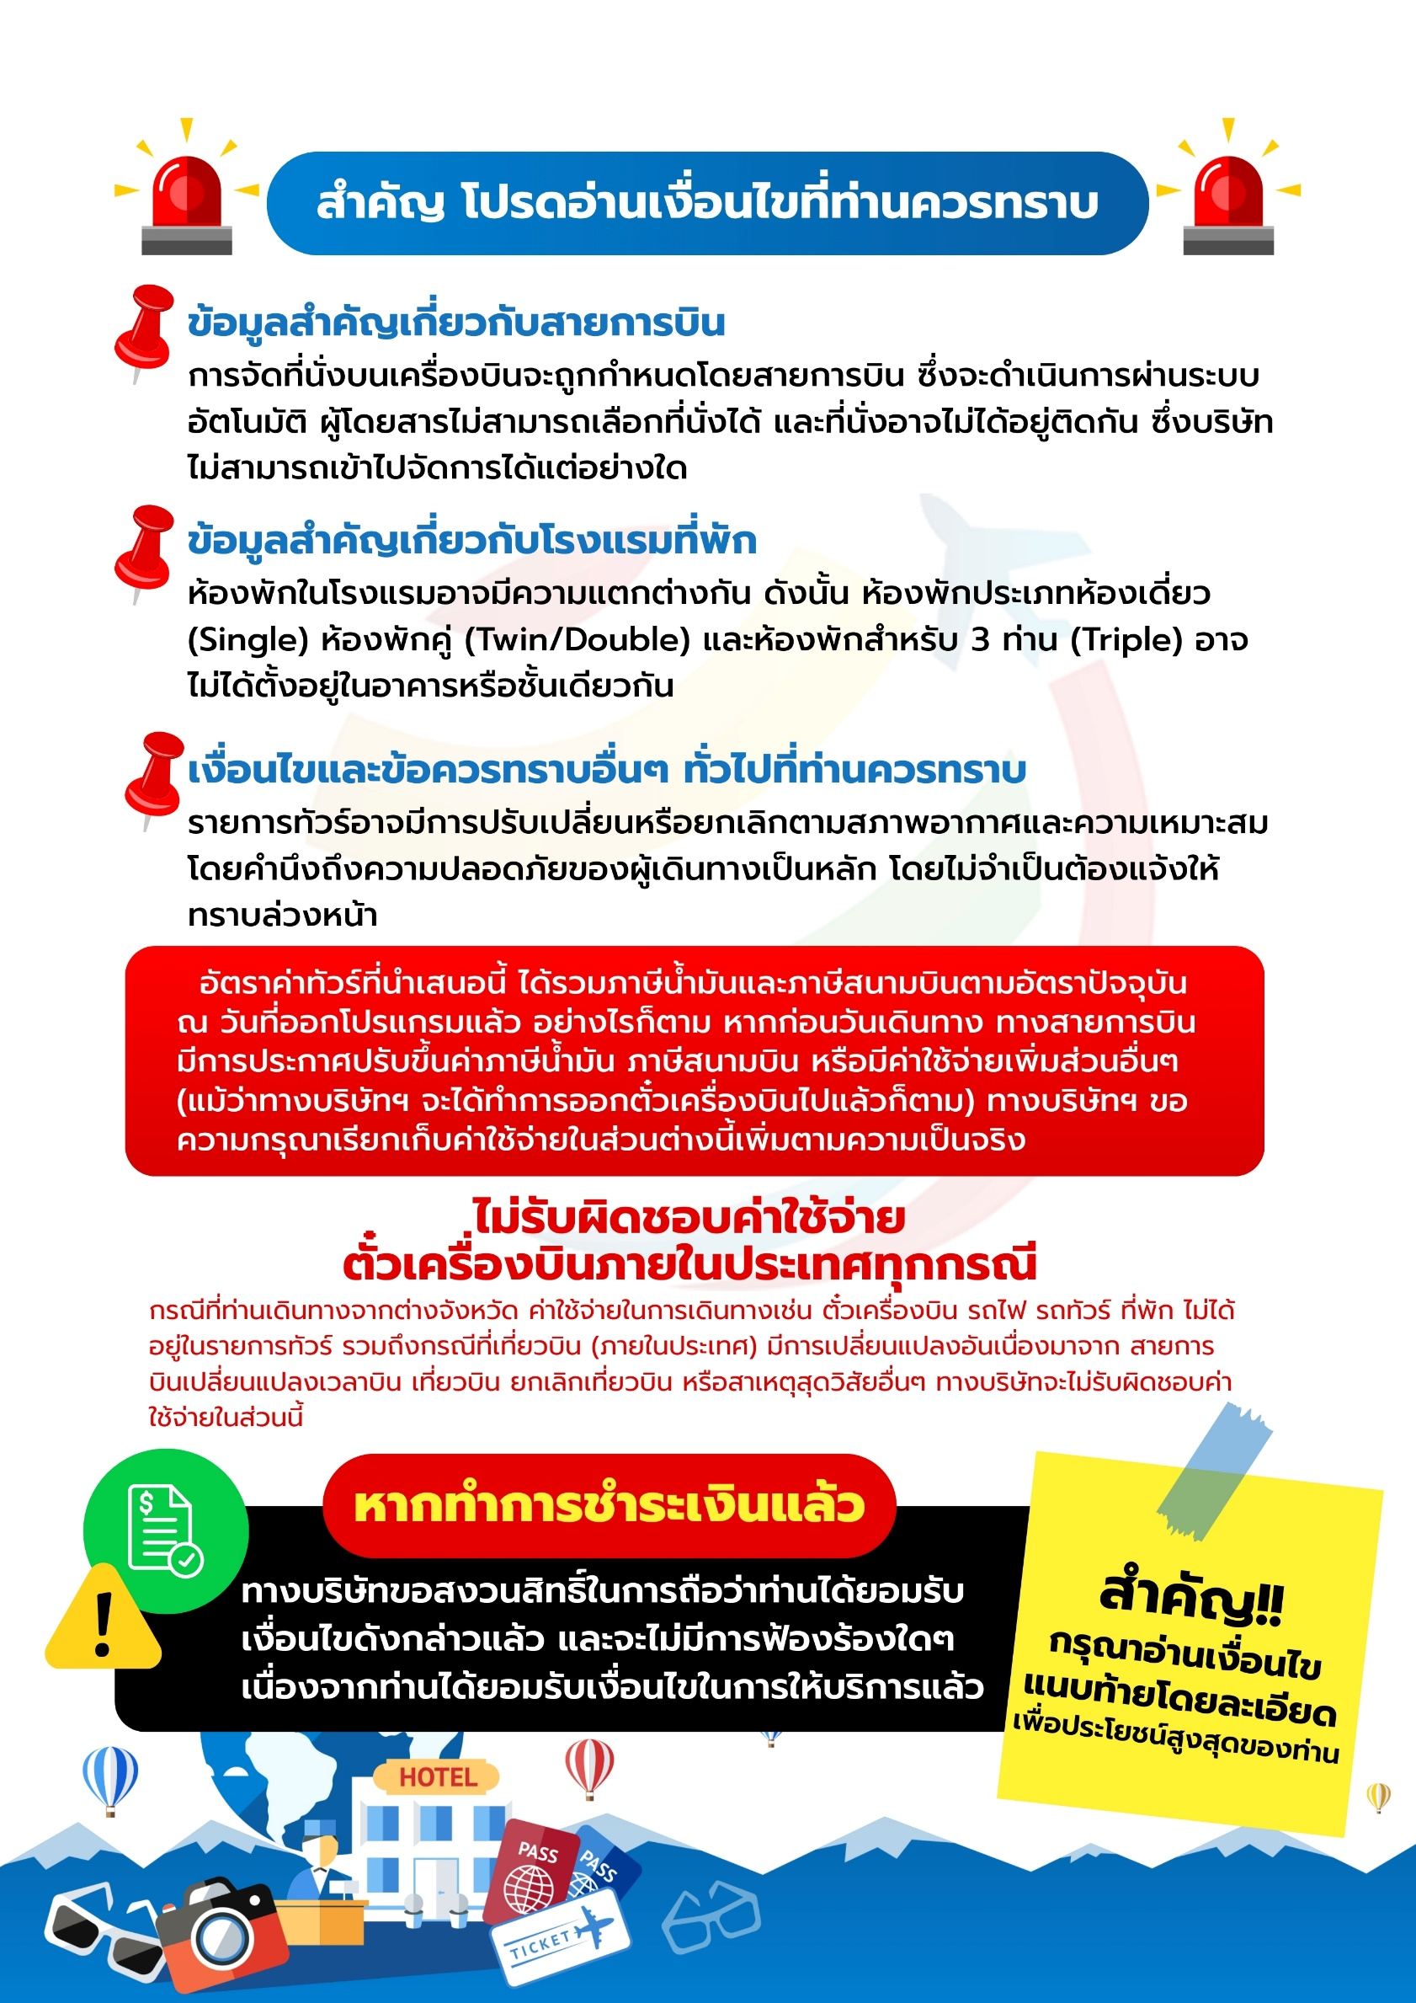
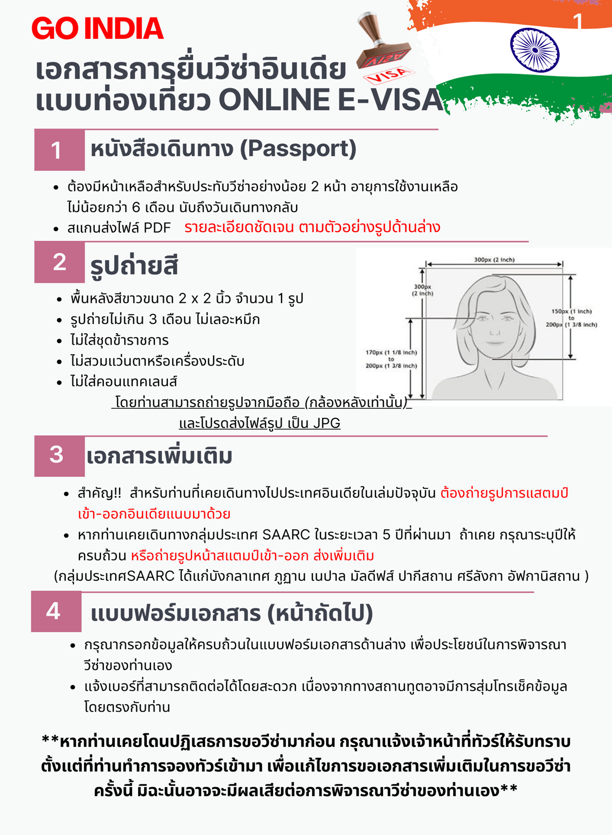
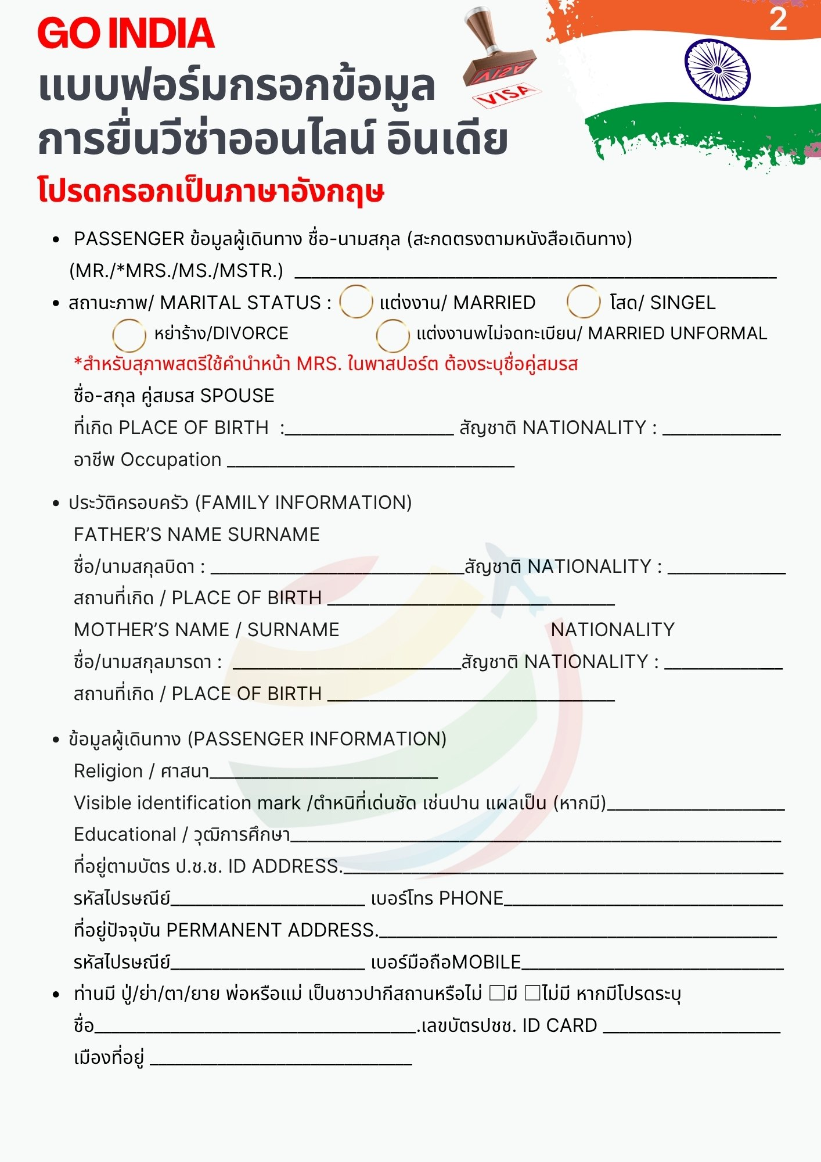
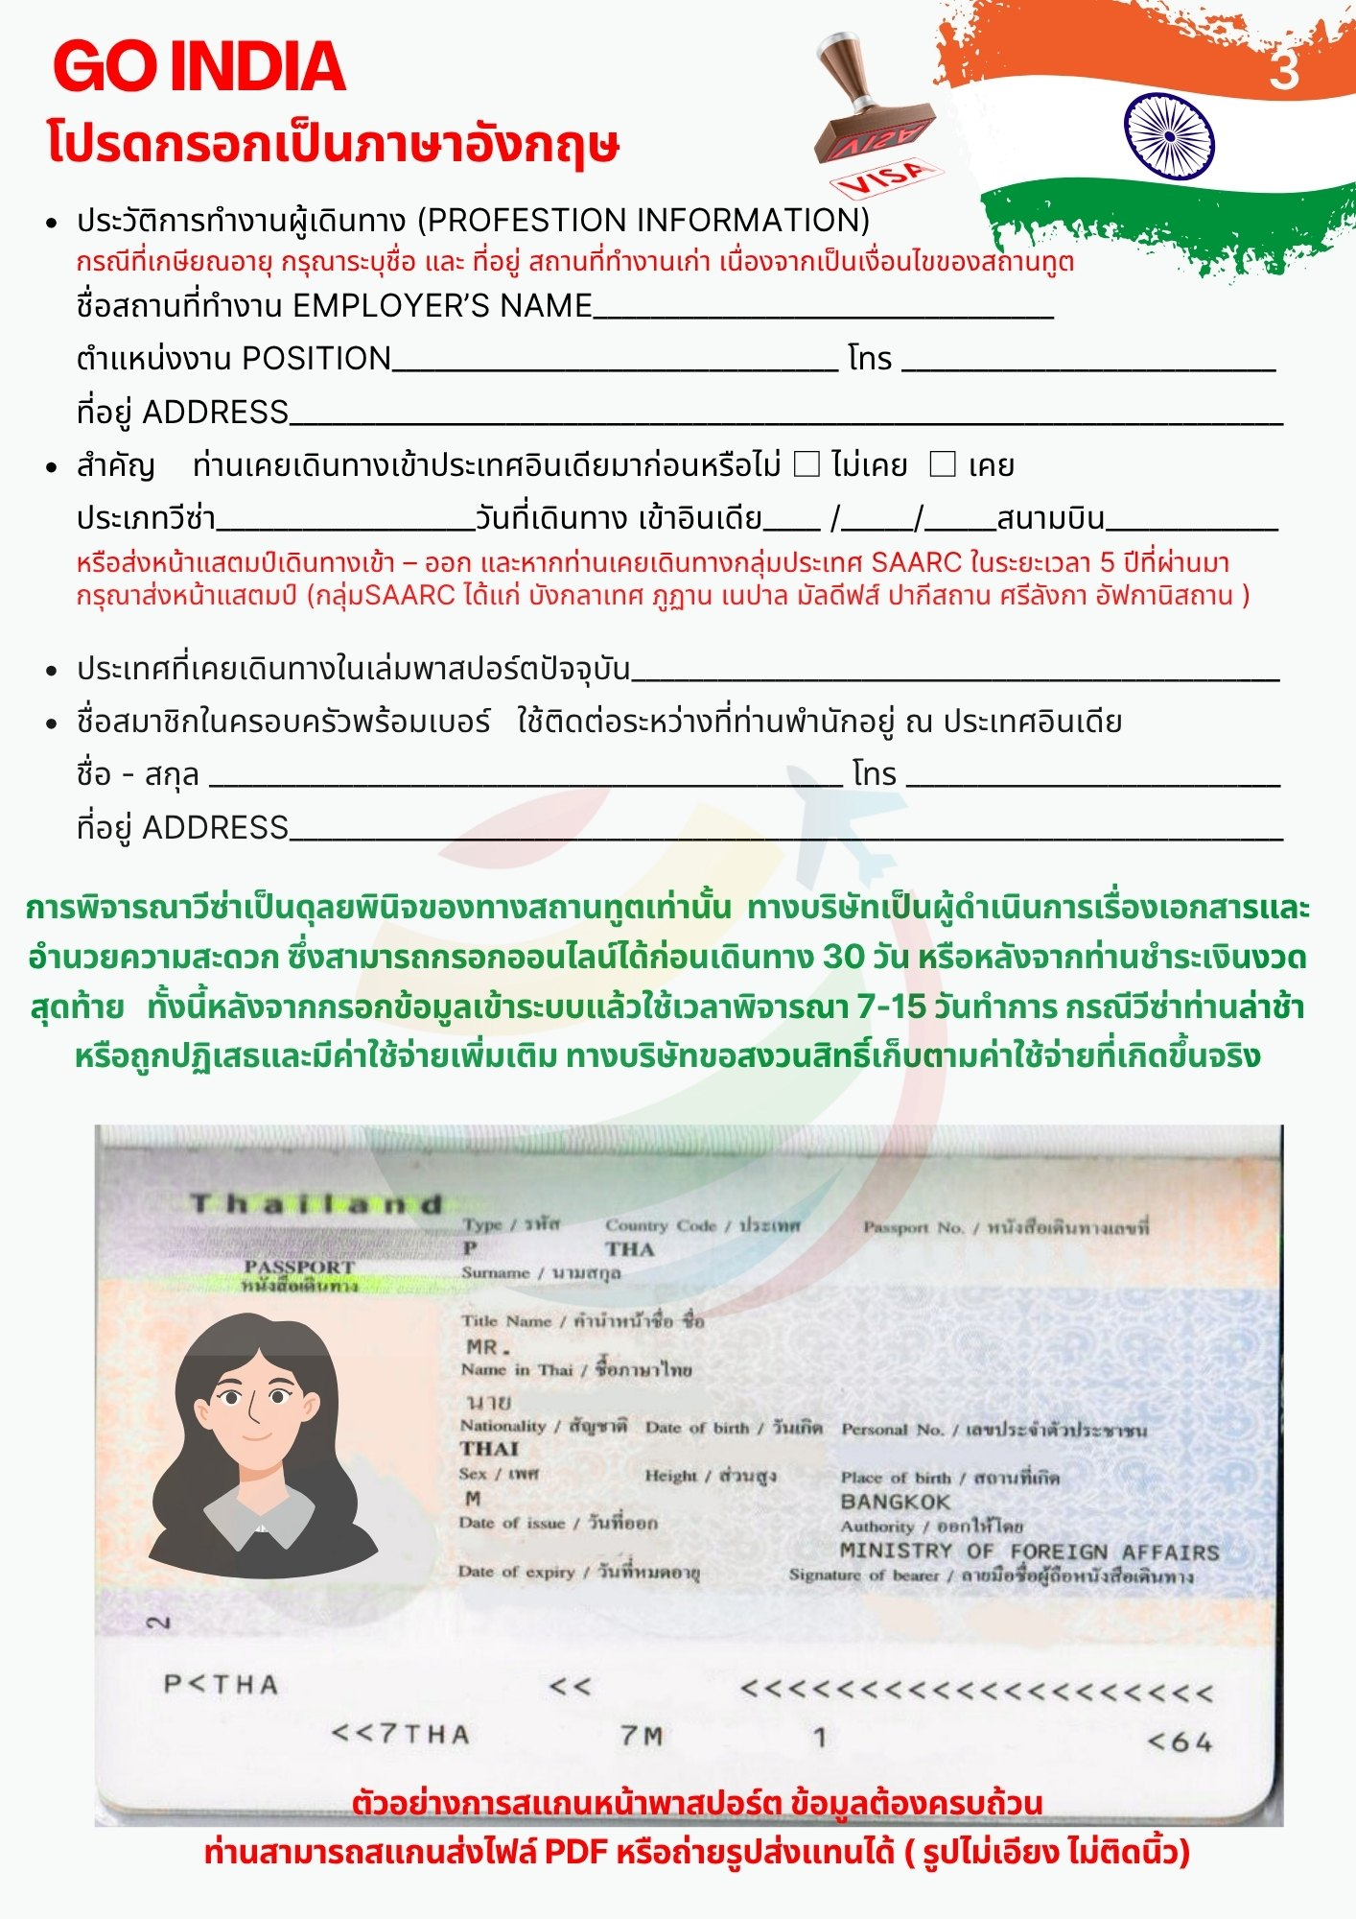

โปรดแจ้ง! หากท่านเคยโดนปฏิเสธวีซ่าอินเดีย เพื่อการดำเนินการขอเอกสารยื่นเพิ่มเติม

หลังจากผู้เดินทางชำระเงิดมัดจำงวดแรกเรียบร้อยแล้ว
ท่านสามารถส่งเอกสารพร้อมกรอกรายละเอียดแบบฟอร์มวีซ่า ได้ที่ตัวแทนจำหน่ายในการทำวีซ่า เพื่อท่านจะได้ทราบผลก่อนการจ่ายเงินงวดสุดท้าย

